“2011年遂昌县中小学教师全员培训
学员平台操作手册

全国中小学教师继续教育网
年 月 日

学员平台操作指南

一、学员学习流程图
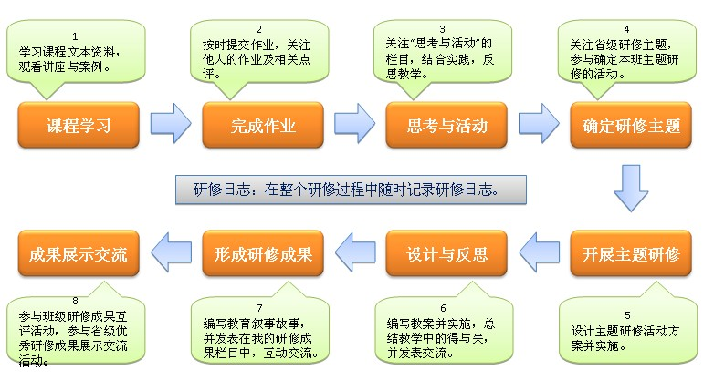

（图1）

二、平台操作

（一）注册平台
进入“2011年遂昌县中小学教师全员培训的网站http://lishuisc.zhejiang.teacher.com.cn，点击用户登录入口的“注册”按钮（如图2），进入注册页面（如图3）。
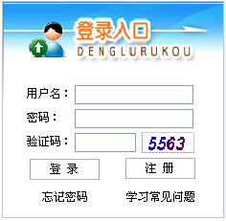
（图2）
注册时输入正确的注册码、验证码、选择任教学科（如图3），点击确定，系统会弹出确认页面（图4），确认信息无误后点击“下一步”进入个人信息填写页面（如图5）。
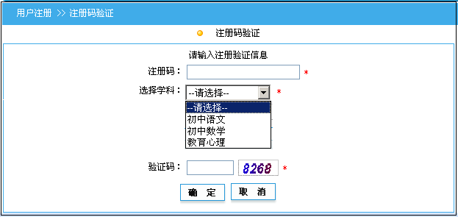
注册码为10位数字；
选择您所任教的学段、学科；
输入随机验证码，按页面显示码输入即可；

（图3）
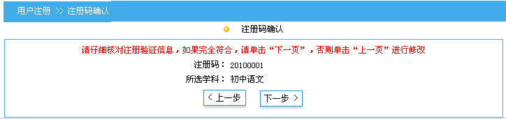
（图4）

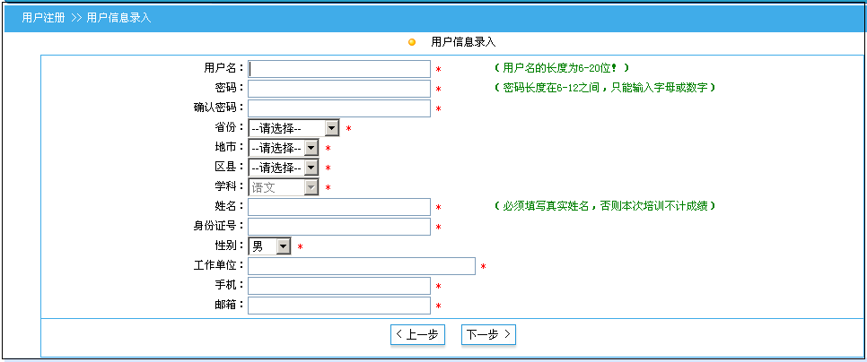
用户名不建议为提供的注册码，建议简单易记。
用户名不能为汉字，只能为字母、数字、下划线或点。
密码不要过于简单，不建议使用123456，111111等重复的6位数字，以免账号被他人盗用。
请务必填写真实姓名和身份证号码，将直接影响最终成绩的统计！！！
选择省、市县时，请先点击下拉列表，选择所在的省市区县名称。
该学科为图3注册时所选的学科，在此无需再选；
请务必填写真实的工作单位、手机号码和电子邮箱，培训期间我们会以手机短信形式或电子邮箱形式进行重要通知的发布。
（图5）

填写完个人信息确认无误后，点击“下一步”进入个人详细信息完善页面（如图6）。

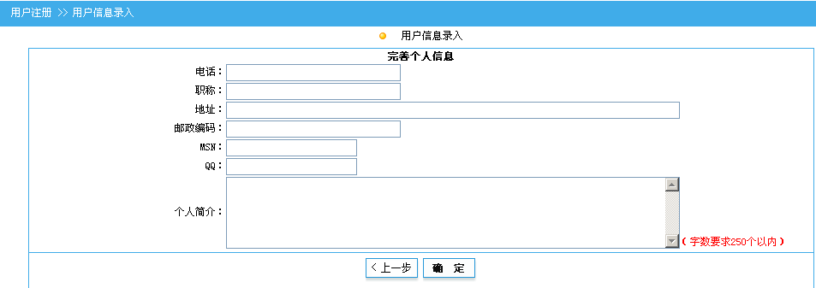

请根据信息要求，如实填写个人的电话、职称、地址等；

（如图6）

信息填写完毕后点击“确定”，系统会弹出信息确认页面（如图7），确认无误后点击“确定”（确认的同时请牢记个人的用户名、密码），系统会再次弹出学员被分配的班级信息，请学员牢记自己所在班级（如图8）。
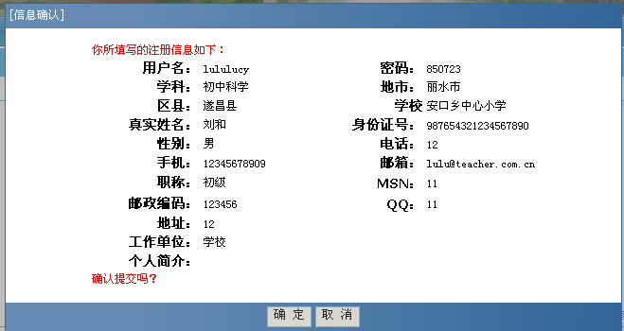（图7）
确认注册信息，并请牢记注册的用户名、密码；


请牢记所在班级；
（图8）

（二）用户登录
在用户登录入口处，输入已注册成功的用户名、密码、验证码，点击“登陆”（如图9）。
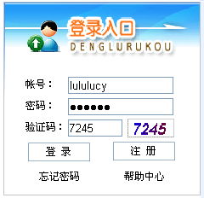
（图9）
温馨提示：
- 验证码：为电脑自动生成的4为阿拉伯数字，请按照图中的数字进行正确填写；
- 如果忘记密码，请点击“忘记密码”按钮，输入用户名和身份证号码，即可找回密码。
- 如果忘记用户名，可通过以下三种途径进行咨询：
①全国继教网服务热线：400-812-1228；
②全国继教网服务邮箱：guopei@teacher.com.cn；
③全国继教网首页的在线咨询服务窗口：学习咨询1、学习咨询2、学习咨询3随时为您答疑解惑；

点击“更多管理功能”，即可进入学员学习管理页面（如图10、图11）。
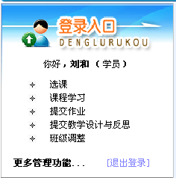
点击此处进入更多功能管理
（图10）
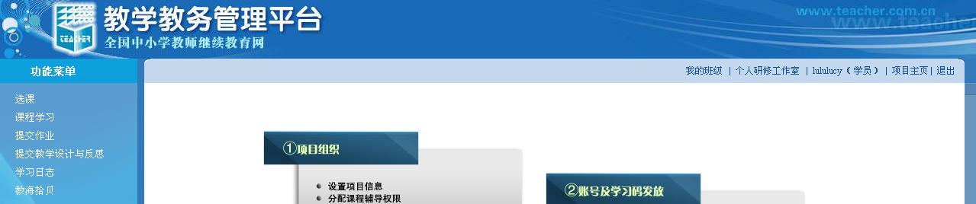
（图11）、
点击“图11”的“我的班级”，可进入所在班级主页，查看本班内学员的学习、研修活动情况。
点击“图11”的的“个人研修工作室”，可进入个人研修主页，可查看自己的学习、研修情况。

（三）选课
点击学员学习平台的左侧菜单栏中“选课”按钮（如图12），进入选课列表。在所选课程前的复选课内打勾，点击“选课”按钮即可选课成功。复选框已打勾且颜色为灰色的为必修课是学员必须学习的。
选课时要根据教学计划选择相应的课程，如少选课程时可继续点击“选课表”重新选择，学员选课有误时，可点击“课程学习”按钮，在课程学习页
面对误选课程进行删除即可。已有学习记录的课程无法删除（图13）。
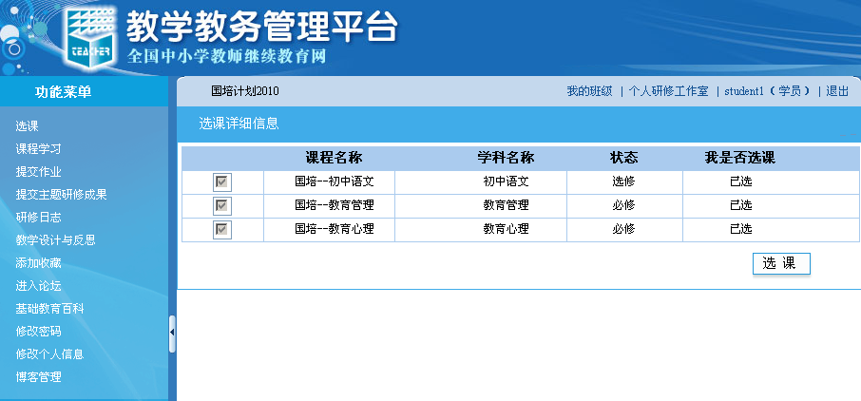

点击“选课”，可浏览到本学科的所有课程；

选择课程后，点击“选课”按钮，选课成功。
在所需学习课程前的复选框内打勾，如复选框为不可点的灰色，刚该门课程为必修课，无须选择。

（图12）

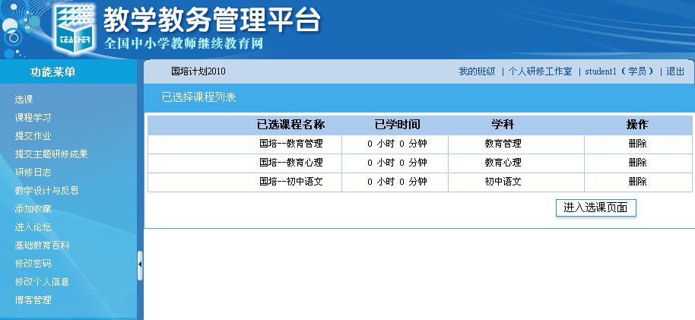
点击“进入选课页面”按钮可重新选课。
点击“删除”铵钮，可对误选课程进行删除，课程一旦学习便无法删除。
（图13）

（四）课程学习
点击学员学习平台的左侧菜单栏中“课程学习”按钮（如图14），进入课程学习页面，
在该页面可查看到已选课程的名称、已学时间、所属学科。点击某门课程的课程名称，可进入该门课程进行学习（如图15）。
注意：学员学习时，点击“更新学习时间”按钮的时间间隔为：大于10分钟小于20分钟，不在此范围则不能累计学习时间。
点击“课程学习”可查看到已选课程情况。

点击课程名称，便可进入该门课程进行学习。此初只是举例，请根据具体的图表中的课程进行点击学习
点击“删除”铵钮，可对误选课程进行删除，课程一旦学习便无法删除。

（图14）
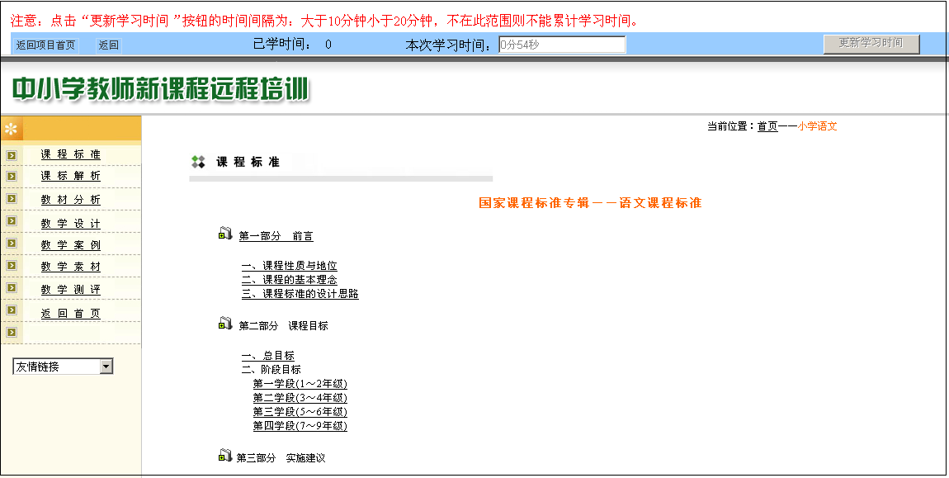

学员学习时，点击“更新学习时间”按钮的时间间隔为：大于10分钟小于20分钟，不在此范围则不能累计学习时间。

（图15）

（五）提交作业
点击学员学习平台的左侧菜单栏中“提交作业”按钮（如图16），可查看专家发布的作业标题、作业提交时间、作业截止时间、发布者、作业状态、分数及评语。
点击作业标题，可以看到专家发布的作业内容，输入自己的答题内容，点击“提交”按钮即可完成作业的提交（如图17）。
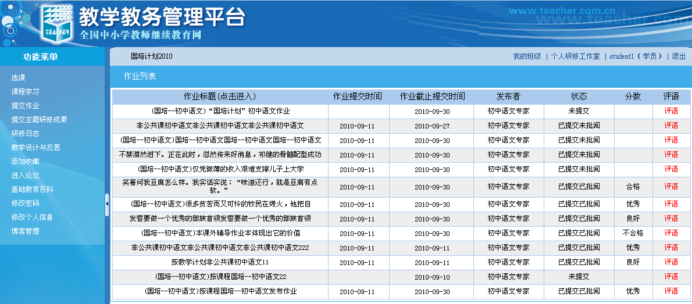

在该页面可查看到作业提交、批阅的相关情况，要及时关注作业提交的截止有效期、作业分数及评语。

（图16）
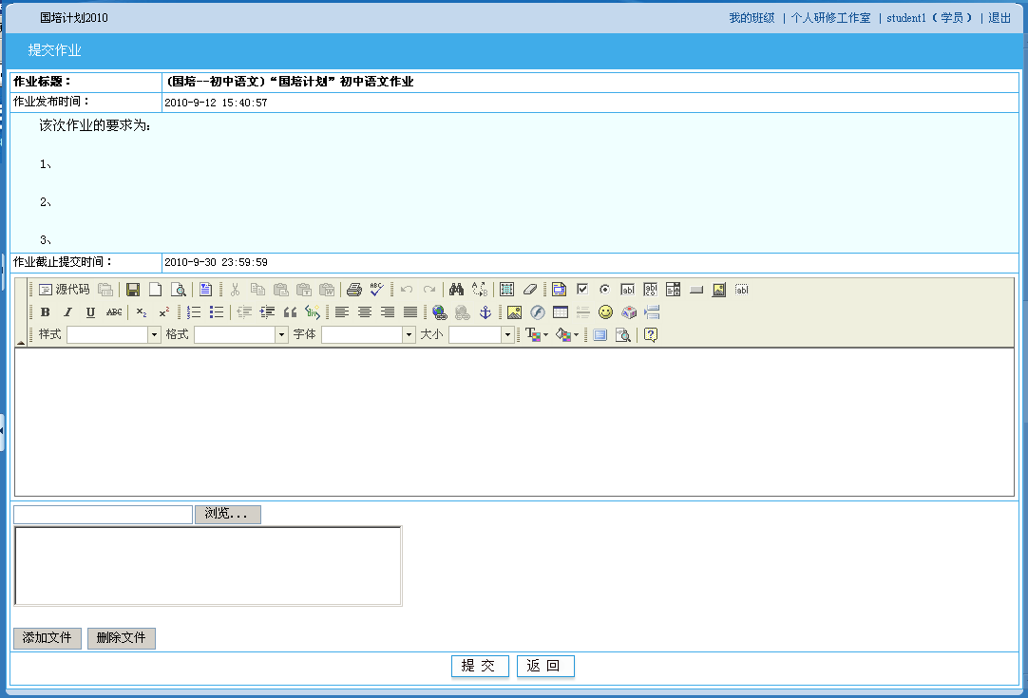

请学员仔细查阅作业要求、提交的截止日期。请务必注意在截至日期前提交作业，过期将无法提交。

在此编辑作业内容，可直接在文本框中编辑，也可以附件形式提交word文档。

（图17）
温馨提示：
- 请务必在作业的截止日期之前完成作业的提交，过期将无法提交；
- 在作业的截止日期之前，且未被辅导教师批阅时，可以重新编辑提交作业，重新编辑作业的操作步骤与初次提交作业相同。

（补：如何在作业中添加图片和附件）
如何粘贴图片——点击“新增”作业之后（研修日志、主题研修成果、教学设计与反思也一样），请按以下步骤操作：
1、找到图片按钮并点击（如补图1所示）
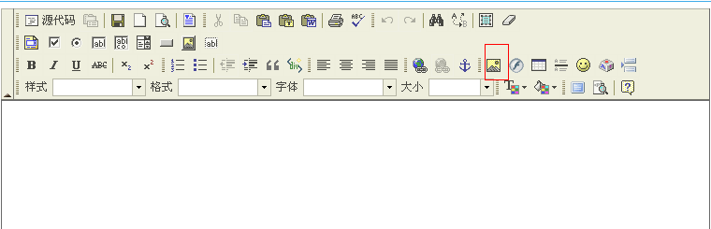
（补图1）
2、找到“上传”并点击，再点击“浏览”，
3、选择自己要粘贴的图片，点击“打开”
4、看到图片名称显示在框里后，点击“发送到服务器上”上传
5、成功后会有提示“Your file has been successfully uploaded”，点击“确定”
6、看到图片预览后，点击“确定”
7、最后，点击“提交”即可（如补图2、3所示）
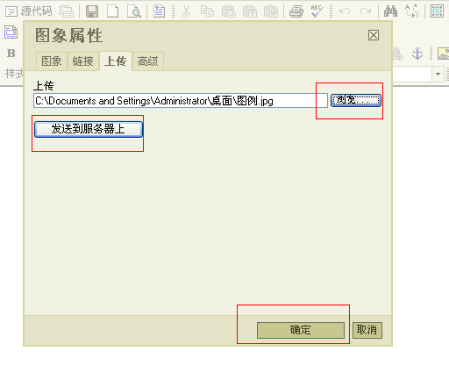
（补图2）
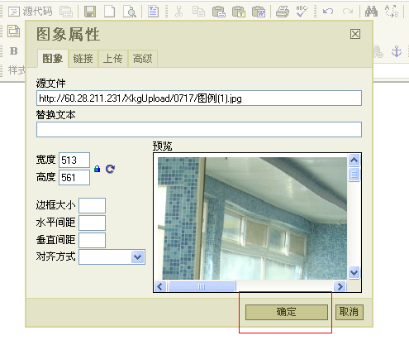
（补图3）
建议大家把作业中涉及到的公式、方程式、表格、图形等在Word里面做好
以后，做截图，保存成JPG的图片，然后再用上面的方法上传到平台上。
关于做截图的方法，可以直接用QQ截图（同时按住Ctrl键、Alt键和A键），也可以按Print Screen抓屏，粘贴到画图工具里。

如何上传附件
如果需要上传的图片太多，比如数学作业里面公式太多不能一一截图上传，可以直接上传Word文档。步骤如下：
1、写下文档的名字，比如“语文第一次作业--某某”，并选取
2、找到超链接按钮并点击（如补图4所示）

点击“浏览”，查找并添加需要上传的文档。

点击“添加文件”可将选择文档上传至文本框中。

（补图4）

3、找到“上传”并点击，再点击“浏览”；
4、选择自己要上传的文档，点击“打开”（如补图5）；
5、看到文档名称显示在框里后，点击“添加文件”上传文档（如补图5）；
6、成功后会有提示附件框内会有文档的名称，如想重新上传附件，点击“删除文件”重新上传即可。点击“提交”，附件便与作业一同提交成功 （如补图5所示）

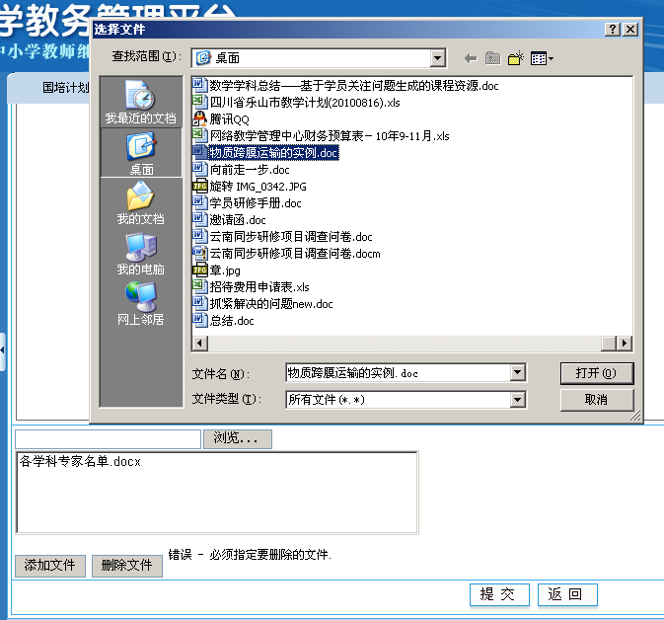

（补图5）

查看作业批阅状态
如果作业已经被批阅，就会显示出合格或不合格（如图18）。点击评语，可以进入查看辅导教师的评语和其他人对作业的评论。
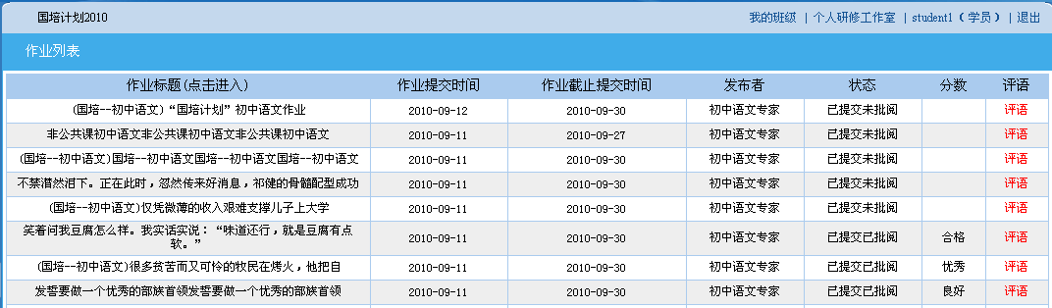
可通过作业状态栏查看作业提交、批阅状，如作业已批阅，可点击“评语”查看专家、辅导教师及其他人对作业的评论。
（图18）

注：为了防止网络拥堵造成提交作业失败，建议学员先在WORD文档中完成作业并备份后，再将其粘贴到平台提交作业内容处提交。

（图19）
在此编辑研修成果内容，可直接在文本框中编辑，也可以附件形式提交word文档。

（图20）
注：主题研修成果添加图片与附件的方式与作业相同：

（六）研修日志
学员在本次培训中和平时教学实践中的心得体会可以用研修日志的形式进行发表，供专家和辅导教师评阅。
点击学员学习平台的左侧菜单栏中“研修日志”进入研修日志列表，点击“新增”按钮（如图21），进入研修日志编辑页面，输入标题和内容（如图22），提交后即可发表成功。
学员还可以对文章进行修改编辑和删除（如图23）。 学员可以在个人研修工作室看到自己的研修日志被专家、辅导教师点评的情况。
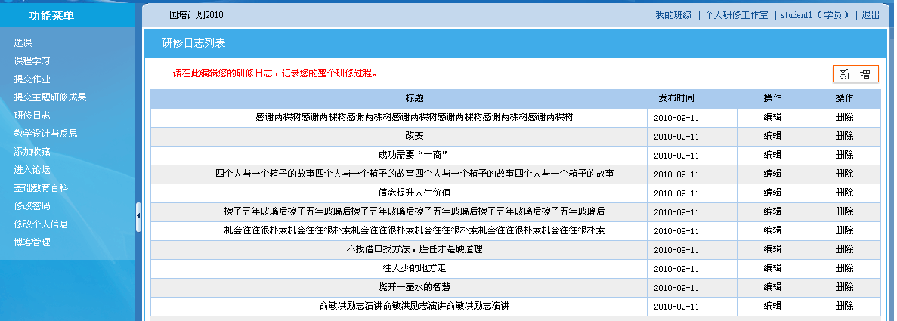
点击新增按钮，可在新增页面撰写研修日志。

（图21）
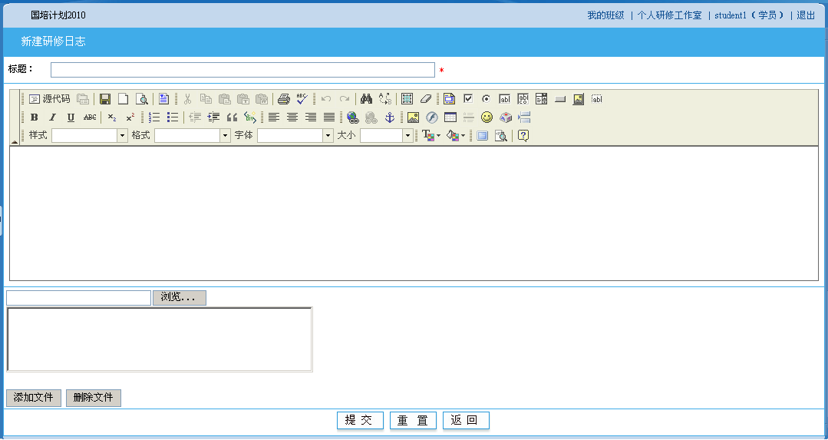
在此编辑研修成果内容，可直接在文本框中编辑，也可以附件形式提交word文档。

添加附件、上传图片的操作方式与作业相同

（图22）
可对已发表成功的研修日志进行编辑、删除。

（图23）

（七）教学设计与反思
学员在本次培训中可将学习和教学中遇到的疑难问题在此处发表，供班级辅导教师和本班学员讨论解答。
点击学员学习平台的左侧菜单栏中“教学设计与反思”进入教学设计与反思列表，点击“新增”按钮（如图24），进入教学设计与反思编辑页面，输入标题和内容（如图25），提交后即可发表成功。
学员还可以对发布的教学设计与反思进行修改编辑和删除（如图26）。 学员可以在个人研修工作室看到自己发表的教学设计与反思被专家、辅导教师点评的情况。

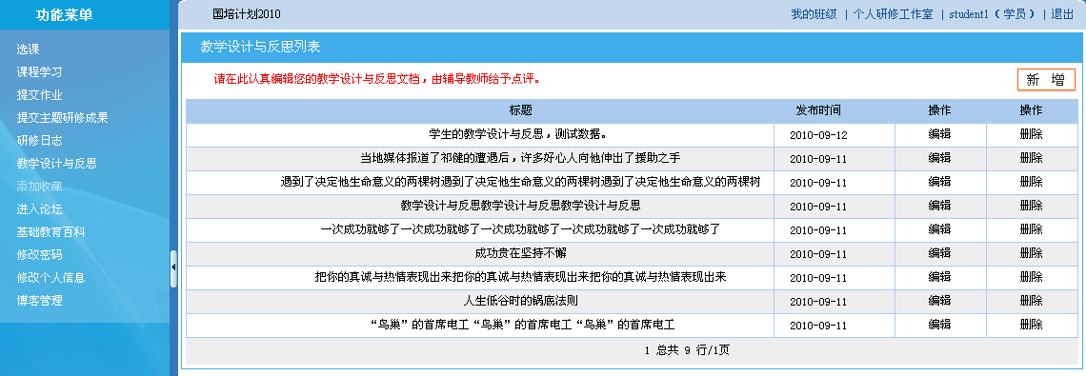

点击新增按钮，可在新增页面撰写教学设计与反思。

（图24）

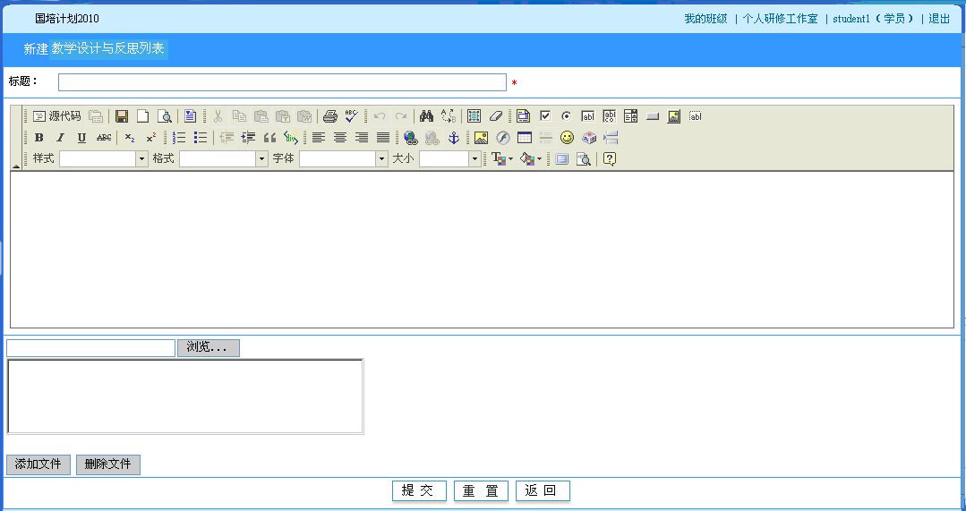
在此编辑教学设计与反思内容，可直接在文本框中编辑，也可以附件形式提交word文档。

添加附件、上传图片的操作方式与作业相同

（图25）

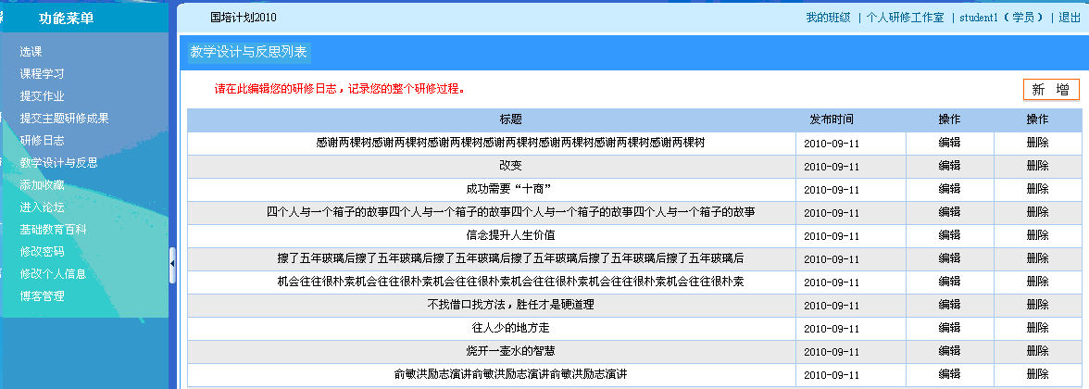

可对已发表成功的教学设计与反思进行编辑、删除。

（图26）

（九）添加收藏
此功能主要是让学员在研修过程中，将搜集的有价值的信息和资料，以名称和链接地址形式进行保存。相当于网络文件夹。
点击“添加收藏”进入“添加收藏”列表，点击“新增”按钮（如图27），输入需要收藏的文章标题和链接（如图28），提交后即可添加成功。学员还可以对已收藏的文章名称和链接进行修改编辑和删除（如图29）。
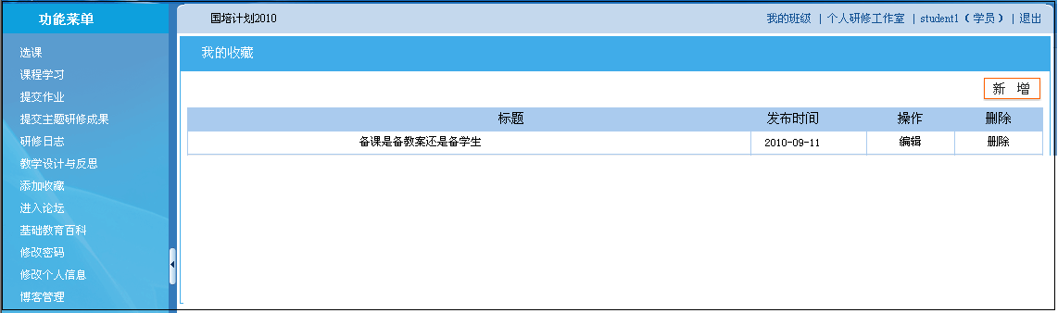

可添加自己收藏的有价值的资料。

（图27）
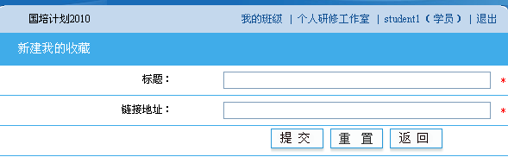
输入收藏资料的标题及链接。

（图28）

学员还可以对已收藏的文章名称和链接进行修改编辑和删除

（图29）

（十）进入论坛交流
点击“进入论坛”的，即可进入班级论坛。选择自己所选学科的学科论坛版块，进行发帖和回帖。

（十一）基础教育百科
基础教育大百科是继教网旗下网站，是面向基础教育以及相关行业从业人事的在线百科全书。用户可在此进行词条的编辑和查询浏览学习。
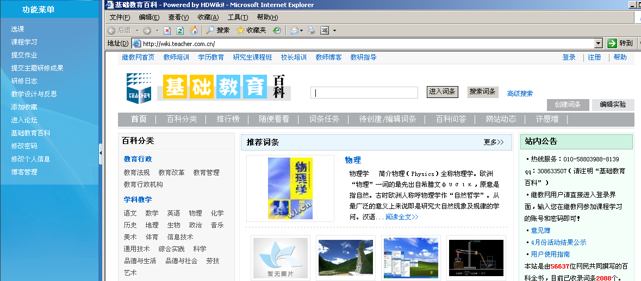

（图30）

（十二）个人信息修改
点击“修改个人信息”（如图31），进入用户信息修改页面后，除用户名外，可以修改自己所有的信息，如真实姓名、身份证号、地址、电话、工作单位等。同时可以上传照片、填写个人简介，照片和个人简介会显示在学员的个人主页上。

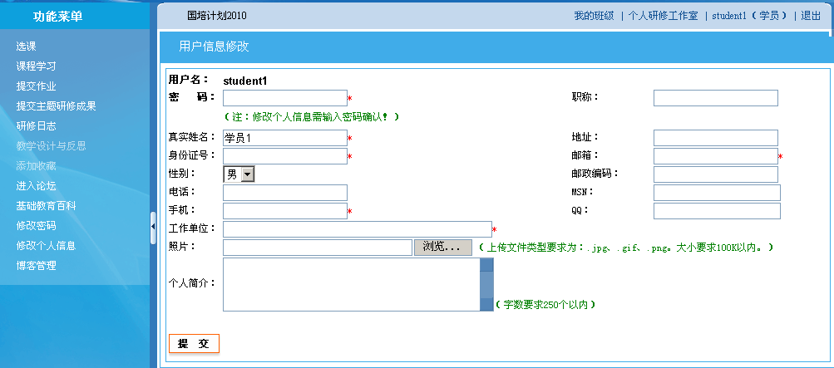
用户名为不可修改项。

通过该功能可修改个人注册信息。除用户名不能修改外，其他信息均可修改。

（图31）

（十三）修改密码
点击“修改密码”（如图32），输入旧密码和新密码，可以对自己的登录密码进行修改。
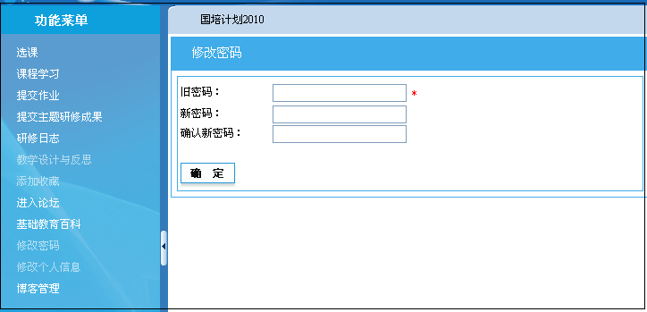
通过该功能可修改密码。
请牢记修改后的密码。
（图32）

（十四）博客管理
点击“博客管理”，可对自己的博客进行管理。如果已有注册的博客，点击博客管理页面的“修改”按钮（如图33），在显示页面的地址栏直接输入博客地址（34），且可随时对该地址进行修改；
如果尚未注册博客，可直接点击页面下方的“注册博客”按钮（如图33），在我们为您提供的博客系统中进行注册，申请新的博客。
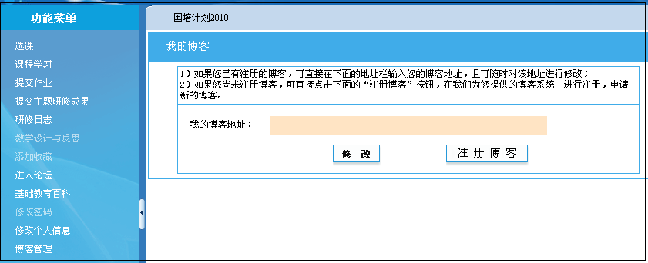
如已有注册博客，点击“修改”按钮后，在显示页面中输入已注册博客的链接地址。
如没有注册博客，可点击“注册博客”按钮，在此注册博客。
（图33）

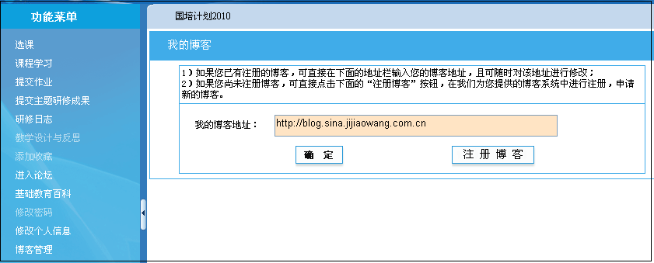（图34）
如已有注册博客，在博客地址处输入已注册的博客链接地址，点击确定即保存成功。

（十五）视频答疑会议系统
视频答疑会议系统培训期间，会组织管理员进行视频答疑，答疑时需要从继教网新课改首页点击进入，点击“视频答疑”按钮（如图35）进入会议界面，点击“加入”（如图36）。输入姓名、邮件地址、会议密码可直接进入会议（注：第一次使用时会安装插件，请关闭防火墙，进入会议界面（如图37）。

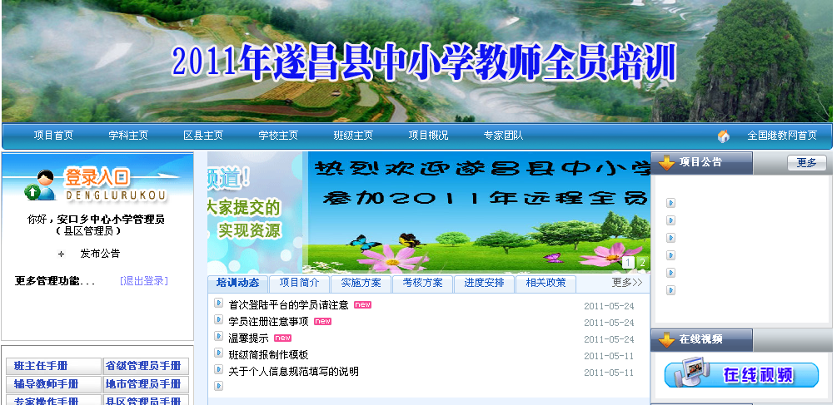
课程专家答疑版块，学员在此与课程专家、辅导教师进行在线交流。
（图35）
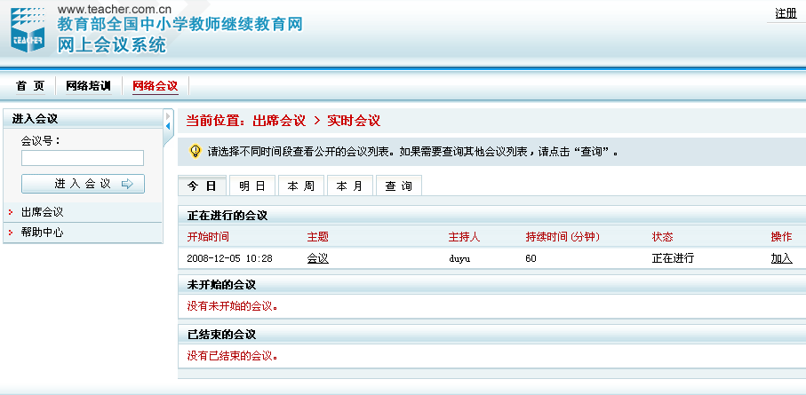
（图36）
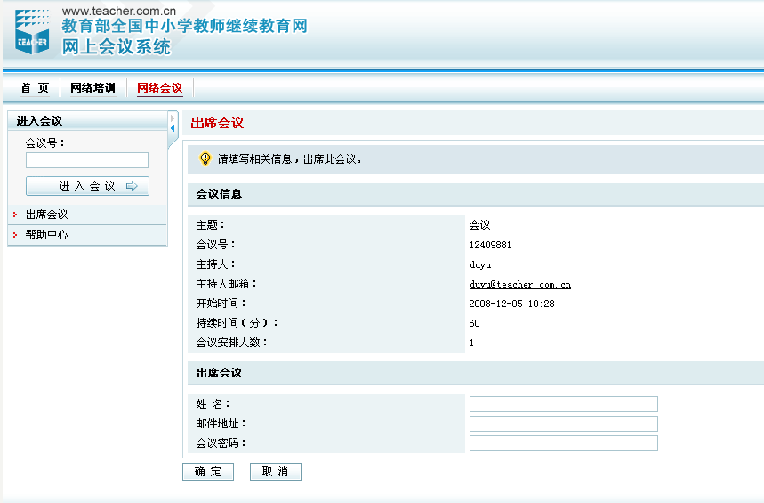
（图37）
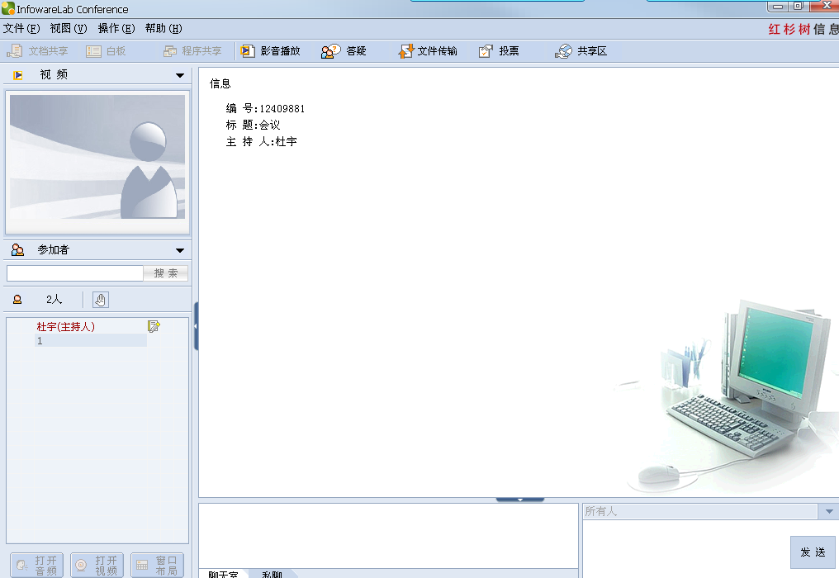
（图38）

（十六）学员学习常见问题
1．进入“2011年遂昌县中小学教师全员培训”项目的2种途径有哪些？
（1）直接在地址栏中输入http://lishuisc.zhejiang.teacher.com.cn/
进入项目首页；

- 打开全国继教网首页http://www.teacher.com.cn，点击“中小学教师远程非学历培训”下的“教师培训项目”，在项目列表中，点击“2011年遂昌县中小学教师全员培训 ”。
2．忘记用户名怎么办？
忘记用户名时，可按照提供的“咨询服务”4种途径进行咨询：
1）全国继教网服务热线：400-812-1228
2）全国继教网服务邮箱：feedback@teacher.com.cn
3）全国继教网首页的在线咨询服务窗口： 学习咨询1、学习咨询2、学习咨询3随时为您答疑解惑；
3．忘记密码怎么办？
忘记密码时，可点击登录入口处的“忘记密码”按钮，输入用户名和身份证号码找回密码。
4．学员注册项目时发现班级名称和培训类别不正确，怎么办？
只要您在注册时，选择了正确的学科和所在省、市、区县，系统这里会自动为您选择好对应的班级名称和培训类别。请认真核对是否为正确的班级名称和学科名称；
如果确认无误，请点击“确定”；如果确认有误，请点击“取消”。
当您注册成功后，发现培训类别有误，请通过以下途径解决：
1）全国继教网服务热线：400-812-1228
2）全国继教网服务邮箱：feedback@teacher.com.cn
3）全国继教网首页的在线咨询服务窗口： 学习咨询1、学习咨询2、学习咨询3随时为您答疑解惑；
5．观看专题视频时显示“准备就绪”“缓冲”等。
出现这种情况，主要是由于当地网速缓慢造成的，请学员不要惊慌。建议学员错开学习的高峰期，观看视频的时间可以自行安排，只要具备上网条件，可以随时登录平台进行视频的观看。
6．提交作业时应注意些什么？
1）学员“提交作业”，进入作业列表页面。如果该页面内容为空白，表示尚未发布作业，请耐心等待；
2）点击作业标题，进入作业内容的编辑页面，可直接在文本框中录入作业内容，也可以附件形式上传word文档。
3）请务必在作业截止日期之前完成作业的提交，过期将无法提交。
4）只要在作业的截止日期之前，且辅导教师尚未批阅作业的前提下，学员是可以重新多次提交作业的。
7． 关于论坛发帖回帖问题
论坛是供本次培训所有参训人员学习交流、问题互助的平台，学员发贴时需遵守论坛发贴规则；否则贴子将被做为扰乱论坛秩序的垃圾贴删除；
学员发贴时注意以下几点：
1）贴子名称不要用简单的数字、英文字母等命名，如：123、ab 、好、问题5等这样的字样代替；贴子名称应该是发贴内容的概括提要；
2）不要重复发布相同的贴子；
3）不要自己发贴、自己答；论坛是供学员交流互助的平台，不要自己发布疑问，自己回答；这样即扰乱了平台秩序，也影响了其他学员的积极性；
4）不要把本次项目的制度计划、进度安排、实施方案等在项目首页就可以查看的内容以发贴形式发布（如有学员发贴询问，可作为回复内容）；

